Powiatowy Urząd Pracy
Rynek 27, 58 -200 Dzierżoniów
tel.: /074/ 832 03 80, fax. 831 23 47
e-mail: sekretariat@pupdzierzoniow.pl,
www.pupdzierzoniow.pl

o sytuacji na rynku pracy
w powiecie dzierżoniowskim
we WRZEŚNIU 2010 roku

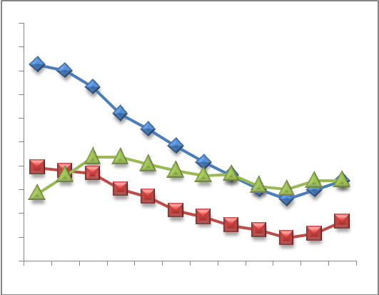
POWIATOWA STOPA BEZROBOCIA
NA KONIEC SIERPNIA 2010 ROKU
OSIĄGNĘŁA POZIOM 21,0% /wykres 1/
to jest o 0,1 % mniej niż w poprzednim miesiącu
STANOWI ONA 174 % stopy wojewódzkiej,
186 % stopy krajowej,
PLASUJE POWIAT NA 5 miejscu w województwie,
43 w kraju.

STRUKTURA BEZROBOTNYCH

Na koniec września w ewidencji tutejszego urzędu pozostawało 7101 osób
(to jest o 122 osoby mniej niż w poprzednim miesiącu) /wykres 2/.
Zarejestrowani pochodzą z gmin / tab. 1, wykres 3 /:
- m. Dzierżoniów 2312 osób,
- m. Bielawa 2191,
- m. i g. Pieszyce 691,
- g. Dzierżoniów 639,
- m. Piława Górna 493,
- g. Łagiewniki 416,
- m i g. Niemcza 359.

Wśród zarejestrowanych /tab. 2, 3/:
- 50,5 % to kobiety,
- 75,6 % nie posiada prawa do zasiłku,
- 17,0 % zamieszkuje na wsi,
- 12,5 % to osoby dotychczas niepracujące.

Populacja osób będących w „szczególnej sytuacji na rynku pracy” /definicje - ustawa o promocji zatrudnienia
i instytucjach rynku pracy/, ukształtowała się na poziomie /tab.4/:

bez wykształcenia średniego | 59,2%
długotrwale bezrobotni | 45,9%
bez kwalifikacji zawodowych | 32,1%
powyżej 50 roku życia | 27,0%
bez doświadczenia zawodowego | 22,8%
do 25 roku życia | 18,6%
samotnie wychowujący co najmniej jedno dziecko do 18 roku życia | 10,1%
niepełnosprawni | 7,6%
kobiety, które nie podjęły zatrudnienia po urodzeniu dziecka | 7,2%
którzy po odbyciu kary pozbawienia wolności nie podjęli zatrudnienia | 2,4%
którzy ukończyli szkołę wyższą do 27 roku życia | 0,8%

BILANS BEZROBOTNYCH
/tab.5/

We wrześniu:
- zarejestrowano 1131 osób /wykres 4/,
z tego:
- kobiet 583,
- mężczyzn 548,

w tym:
- bez prawa do zasiłku 910,
- dotychczas niepracujących 224,
- po raz pierwszy 249,

  - wyłączono z ewidencji 1253 osoby/wykres 5/,
z tego:
- kobiet 633,
- mężczyzn 620,

w tym z tytułu:
- podjęcia pracy 518,
- braku gotowości do podjęcia pracy 282,
- dobrowolnej rezygnacji ze statusu 87,
- odmowy bez uzasadnionej przyczyny przyjęcia
propozycji odpowiedniego zatrudnienia lub innej
pracy zarobkowej, lub uczestnictwa w aktywnych programach rynku pracy 85,

- inne 281.

DYNAMIKA BEZROBOCIA

We wrześniu odnotowano spadek bezrobocia w stosunku do poprzedniego miesiąca o 122 osoby.

/wykres przedstawia dynamikę bezrobocia w ciągu ostatnich 12 miesięcy
z wyznaczoną linią trendu/.

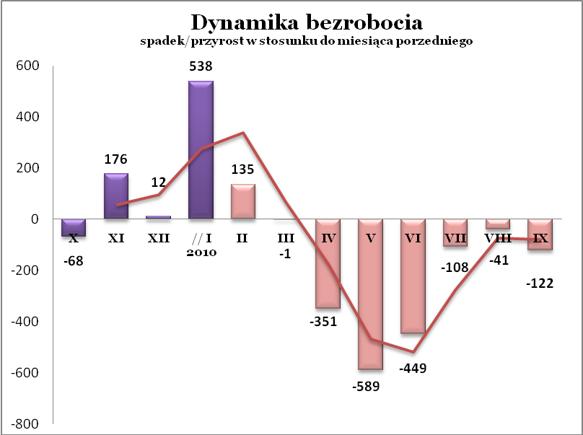

OFERTY PRACY

Do urzędu wpłynęło 201 ofert pracy, dotyczyły one stanowisk:

- pracownik produkcji 32,
- handlowiec/sprzedawca 16,
- pracownik gospodarczy 14,
- operator maszyn 12
- spawacz 11,
- robotnik wykwalifikowany 10,
- szwaczka 8,
- fotograf 5,
- monter 5,
- pracownik administracyjny/ biurowy 5,
- nauczyciel 4,
- magazynier 4,
- kierowca 4,
- barman-kelner 3,
- płytkarz-kafelkarz 3,
- elektryk 2,
- doręczyciel 2,
- kadry/księgowość 2,
- inne 59.
Na jeden zgłoszony wakat przypadało
35 zarejestrowanych osób bezrobotnych, podczas gdy rok wcześniej (wrzesień 2009) –64 zarejestrowanych na jeden wakat.

REALIZOWANE PROJEKTY


"CHWYTAJ DZIEŃ"
REALIZOWANE DZIAŁANIA
(zgodnie z ustawą o promocji zatrudnienia i instytucjach rynku pracy)

 wyposażenie lub doposażenie stanowiska pracy - zrefundowanie podmiotowi prowadzącemu działalność gospodarczą kosztów wyposażenia lub doposażenia stanowiska pracy dla skierowanego bezrobotnego
/ kwota środków nie może być wyższa niż 6 – krotna wysokość przeciętnego wynagrodzenia/.

 jednorazowe środki na podjęcie działalności gospodarczej – bezzwrotna pomoc finansowa w rozpoczęciu działalności gospodarczej /kwota środków nie może być wyższa niż 6 – krotna wysokość przeciętnego wynagrodzenia/.

 staż - umożliwiający zdobycie doświadczenia zawodowego, nowych kwalifikacji, umiejętności zawodowych. Uczestnik stażu otrzymuje:
- stypendium w wysokości 120% zasiłku dla bezrobotnych;
- ubezpieczenie emerytalne, rentowe i wypadkowe;
- 2 dni wolne za każde 30 dni odbywania stażu;
- zaświadczenie o odbyciu stażu.

RUSZAJ Z NAMI NA RYNEK PRACY
ZAPRASZAMY !!!
- PUP Dzierżoniów– Rynek 27, parter, pokój nr 3A (szkolenia) i 5,

- Filia w Bielawie – ul. Wolności 109, parter, pokój nr 1.
WYDATKI FUNDUSZU PRACY
W 2010r. ze środków Funduszu Pracy wydano | 30427,2 | tys. zł, z tego /wykres 7,8/:
 | [tys. zł] | %
formy obligatoryjne | 15392,8 | 100,00%
zasiłki dla bezrobotnych | 14805,6 | 96,19%
dodatki aktywizacyjne | 587,2 | 3,81%
 |  |  | liczba osób | w tym osoby niepełnosprawne
programy aktywizacji bezrobotnych | 14401,4 | 100,00% | 3657 | 192
środki na podjęcie działalności gospodarczej | 4467,6 | 31,02% | 229 | 2
staże | 5360,6 | 37,22% | 1298 | 16
refundacja kosztów wyposażenia i doposażenia stanowisk pracy | 1608,9 |  | 124 | 0
refundacja kosztów wyposażenia i doposażenia stanowisk pracy | 1608,9 | 11,17% | 124 | 0
roboty publiczne | 2030,7 | 14,10% | 499 | 0
prace interwencyjne | 89,7 | 0,63% | 52 | 0
koszty przejazdu, zakwaterowania | 115,6 | 0,80% | 416 | 0
szkolenia dla bezrobotnych | 316,0 | 2,19% | 536 | 72
stypendia szkoleniowe | 344,0 | 2,39% | 536 | 0
studia podyplomowe | 14,5 | 0,10% | 18 | 0
stypendia za okres studiów podyplomowych | 5,3 | 0,04% | 18 | 0
koszty badań lekarskich | 28,7 | 0,20% | 465 | 102
opieka nad dzieckiem do lat 7 | 7,5 | 0,05% | 16 | 0
stypendium z tyt. kontyn. nauki | 12,3 | 0,09% | 4 | 0
pozostałe wydatki | 633
Dzierżoniów, 13 X 2010r.

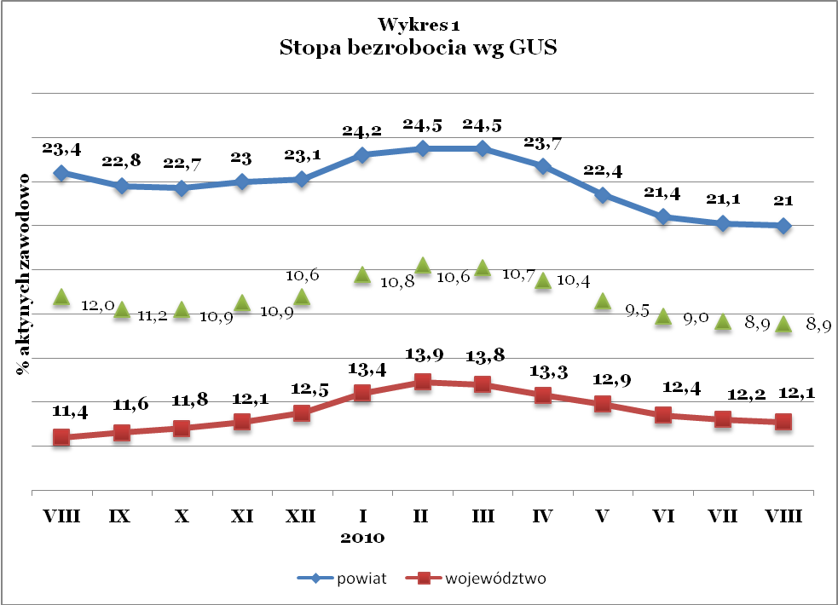

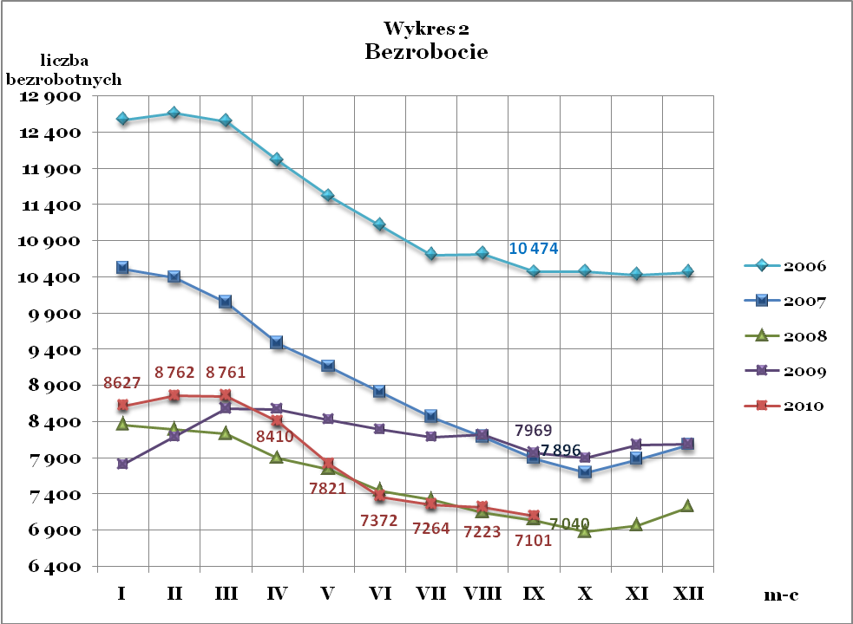

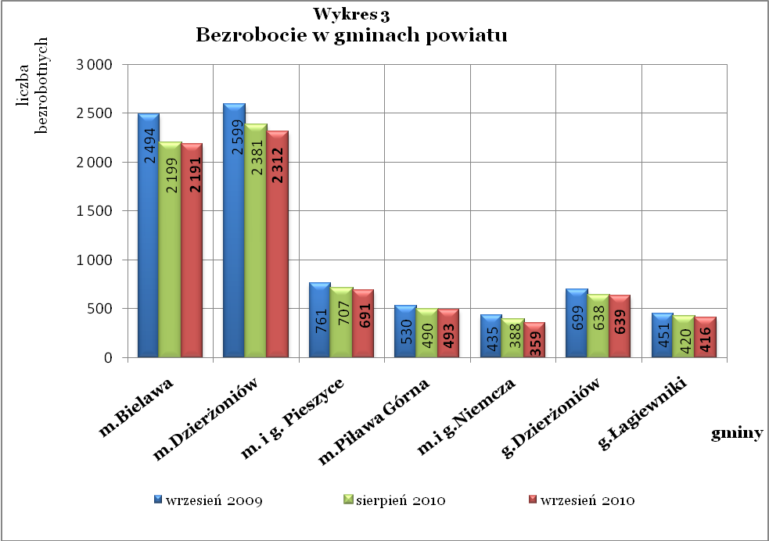

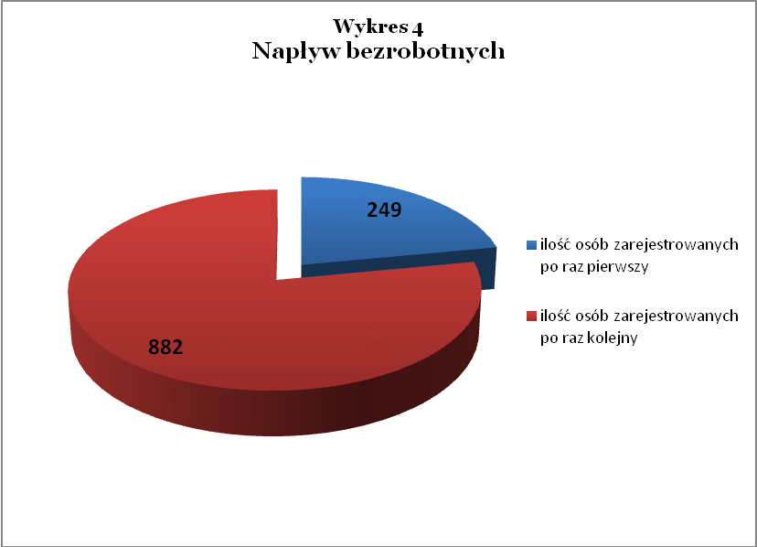

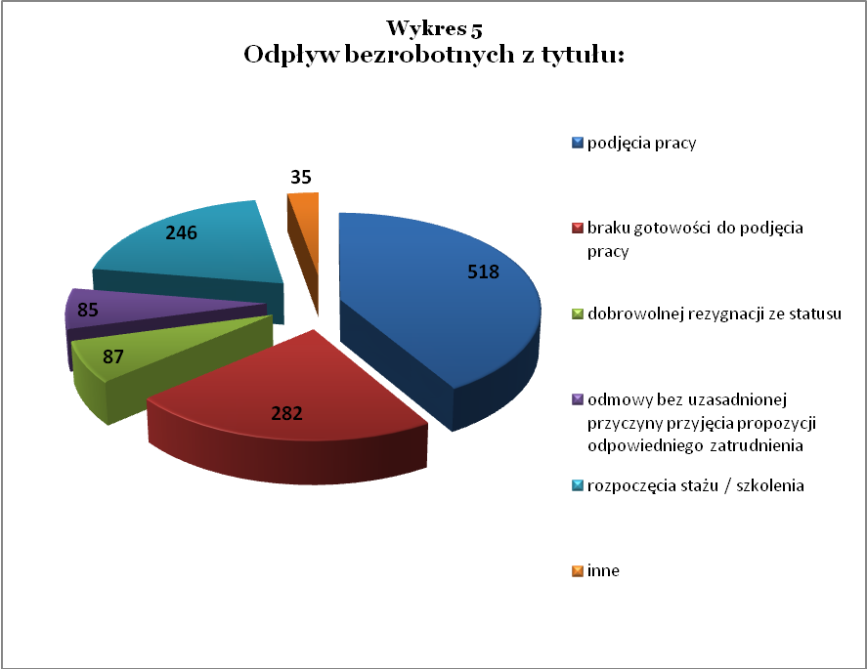

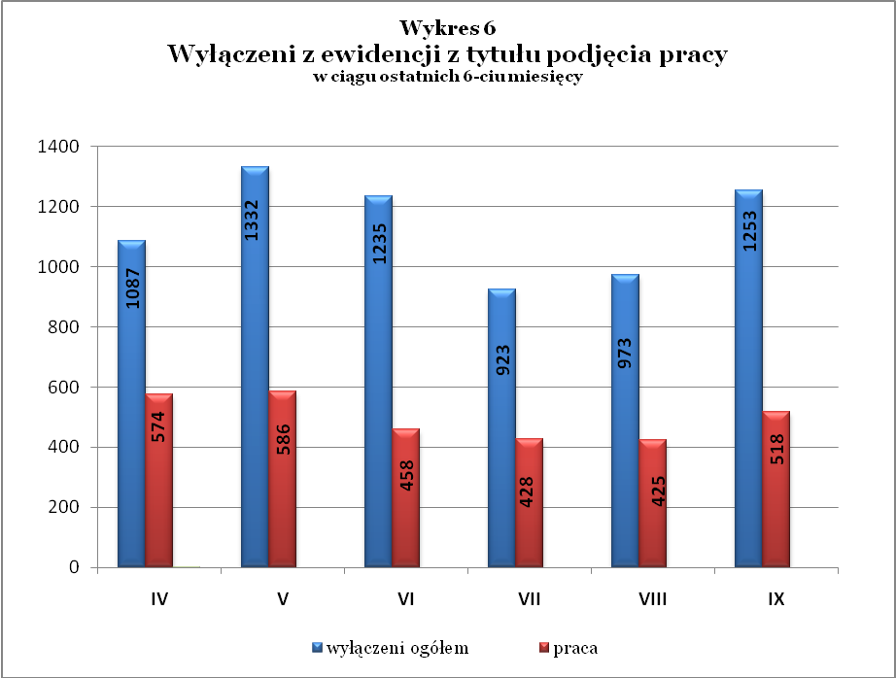

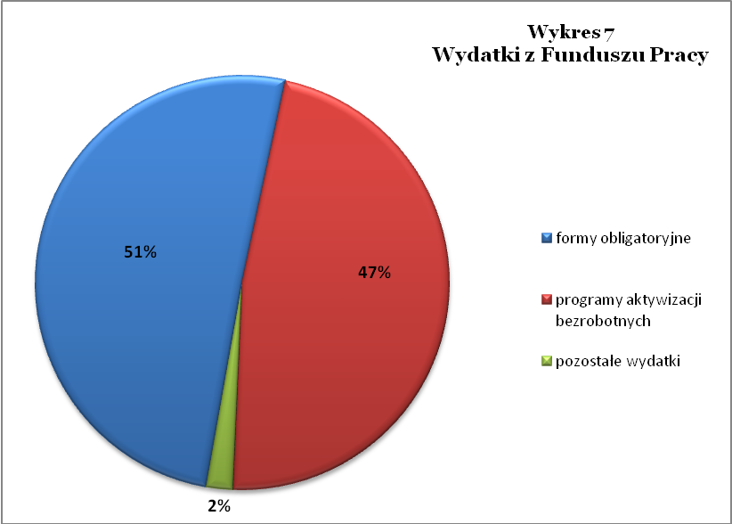

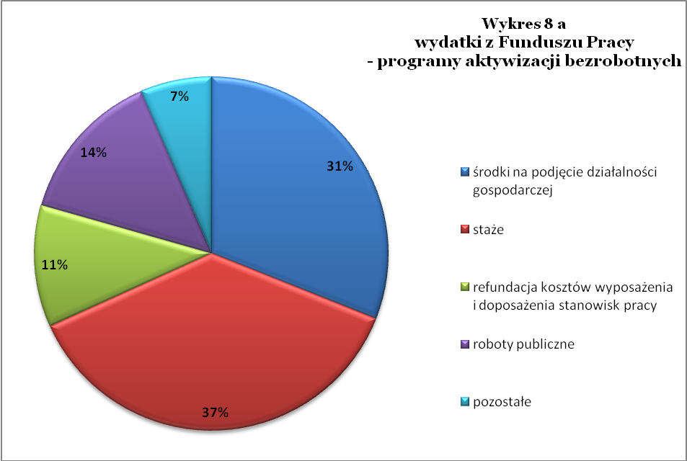

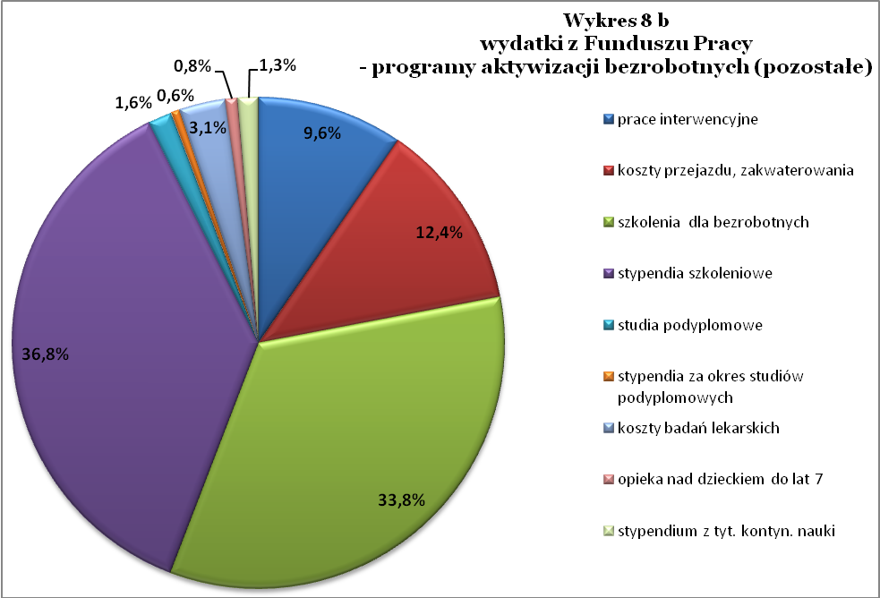

Tabela 1
Bezrobocie w gminach powiatu
gminy |  | liczba zarejestrowanych bezrobotnych |  |  |  |  |  | przyrost/spadek we wrześniu w stosunku do:
 |  |  |  |  |  |  |  | września 2009 |  |  |  | sierpnia 2010
 |  | IX 2009 |  | VIII 2010 |  | IX 2010 |  | ogółem |  | % |  | ogółem | %
m Bielawa | o | 2 494 |  | 2 199 |  | 2 191 |  | -303 |  | -12,1 |  | -8 | -0,4
m Bielawa | k | 1 214 |  | 1 075 |  | 1 090 |  | -124 |  | -10,2 |  | 15 | 1,4
m Dzierżoniów | o | 2 599 |  | 2 381 |  | 2 312 |  | -287 |  | -11,0 |  | -69 | -2,9
m Dzierżoniów | k | 1 284 |  | 1 203 |  | 1 154 |  | -130 |  | -10,1 |  | -49 | -4,1
m Pieszyce | o | 761 |  | 707 |  | 691 |  | -70 |  | -9,2 |  | -16 | -2,3
m Pieszyce | k | 363 |  | 349 |  | 335 |  | -28 |  | -7,7 |  | -14 | -4,0
m Piława Górna | o | 530 |  | 490 |  | 493 |  | -37 |  | -7,0 |  | 3 | 0,6
m Piława Górna | k | 250 |  | 248 |  | 252 |  | 2 |  | 0,8 |  | 4 | 1,6
m i g Niemcza | o | 435 |  | 388 |  | 359 |  | -76 |  | -17,5 |  | -29 | -7,5
m i g Niemcza | k | 198 |  | 213 |  | 188 |  | -10 |  | -5,1 |  | -25 | -11,7
g Dzierżoniów | o | 699 |  | 638 |  | 639 |  | -60 |  | -8,6 |  | 1 | 0,2
g Dzierżoniów | k | 376 |  | 346 |  | 356 |  | -20 |  | -5,3 |  | 10 | 2,9
g Łagiewniki | o | 451 |  | 420 |  | 416 |  | -35 |  | -7,8 |  | -4 | -1,0
g Łagiewniki | k | 240 |  | 201 |  | 210 |  | -30 |  | -12,5 |  | 9 | 4,5
Powiat | o | 7 969 |  | 7 223 |  | 7 101 |  | -868 |  | -10,9 |  | -122 | -1,7
 | k | 3 925 |  | 3 635 |  | 3 585 |  | -340 |  | -8,7 |  | -50 | -1,4

Tabela 2
Zmiany poziomu oraz dynamika bezrobocia
wyszczególnienie | liczba zarejestrowanych |  |  | przyrost/spadek we wrześniu  w stosunku do:
wyszczególnienie |  |  |  | IX 2009 |  | VIII 2010
wyszczególnienie | IX 2009 | VIII 2010 | IX 2010 | ogółem | % | ogółem | %
1. bezrobotni - ogółem | 7 969 | 7 223 | 7 101 | -868 | -10,9 | -122 | -1,7
w tym: kobiety | 3 925 | 3 635 | 3 585 | -340 | -8,7 | -50 | -1,4
mężczyźni | 4 044 | 3 588 | 3 516 | -528 | -13,1 | -72 | -2,0
z prawem do zasiłku | 2 173 | 1 821 | 1 737 | -436 | -20,1 | -84 | -4,6
bez prawa do zasiłku | 5 796 | 5 402 | 5 364 | -432 | -7,5 | -38 | -0,7
dotychczas niepracujący | 1 000 | 891 | 885 | -115 | -11,5 | -6 | -0,7
zamieszkali na wsi | 1 350 | 1 232 | 1 204 | -146 | -10,8 | -28 | -2,3
2. poszukujący pracy | 72 | 77 | 73 | 1 | 1,4 | -4 | -5,2

Tabela 3
Bezrobotni bez prawa do zasiłku
gminy | liczba bezrobotnych |  |  | w tym bez prawa do zasiłku |  |  | % udział bezrobotnych bez prawa do zasiłku
gminy | IX 2009 | VIII 2010 | IX 2010 | IX 2009 | VIII 2010 | IX 2010 | IX 2009 | VIII 2010 | IX 2010
m Bielawa | 2 494 | 2 199 | 2 191 | 1 724 | 1 655 | 1 666 | 69,1 | 75,3 | 76,0
m Dzierżoniów | 2 599 | 2 381 | 2 312 | 1 962 | 1 770 | 1 729 | 75,5 | 74,3 | 74,8
m i g Pieszyce | 761 | 707 | 691 | 550 | 545 | 543 | 72,3 | 77,1 | 78,6
m Piława Górna | 530 | 490 | 493 | 373 | 352 | 352 | 70,4 | 71,8 | 71,4
m i g Niemcza | 435 | 388 | 359 | 317 | 293 | 276 | 72,9 | 75,5 | 76,9
g Dzierżoniów | 699 | 638 | 639 | 584 | 479 | 485 | 83,5 | 75,1 | 75,9
g Łagiewniki | 451 | 420 | 416 | 286 | 308 | 314 | 63,4 | 73,3 | 75,5
POWIAT | 7 969 | 7 223 | 7 101 | 5 796 | 5 402 | 5 365 | 72,7 | 74,8 | 75,6

Tabela 4
Struktura i bilans bezrobotnych zarejestrowanych w końcu miesiąca sprawozdawczego
Bezrobotni będący w szczególnej sytuacji na rynku pracy |  |  | liczba zarejestrowanych bezrobotnych |  |  | przyrost/ spadek w porównaniu do miesiąca poprzedniego
 |  |  | VIII 2010 | IX 2010 | % ogółu | przyrost/ spadek w porównaniu do miesiąca poprzedniego
Liczba bezrobotnych ogółem |  | o | 7 223 | 7 101 | 100% | -122
w tym: |  | k | 3 635 | 3 585 | 50,5% | -50
 | do 25 roku życia | o | 1 291 | 1 318 | 18,6% | 27
 | do 25 roku życia | k | 758 | 766 | 10,8% | 8
 | którzy ukończyli szkołę wyższą, do 27 roku życia | o | 58 | 60 | 0,8% | 2
 | którzy ukończyli szkołę wyższą, do 27 roku życia | k | 38 | 41 | 0,6% | 3
 | długotrwale bezrobotni | o | 3 312 | 3 261 | 45,9% | -51
 | długotrwale bezrobotni | k | 1 747 | 1 733 | 24,4% | -14
 | kobiety, które nie podjęły zatrudnienia po urodzeniu dziecka | k | 516 | 508 | 7,2% | -8
 | powyżej 50 roku życia | o | 1 947 | 1 917 | 27,0% | -30
 | powyżej 50 roku życia | k | 731 | 721 | 10,2% | -10
 | bez kwalifikacji zawodowych | o | 2 331 | 2 280 | 32,1% | -51
 | bez kwalifikacji zawodowych | k | 1 327 | 1 293 | 18,2% | -34
 | bez doświadczenia zawodowego | o | 1 224 | 1 618 | 22,8% | 394
 | bez doświadczenia zawodowego | k | 757 | 966 | 13,6% | 209
 | bez wykształcenia średniego | o | 4 256 | 4 206 | 59,2% | -50
 | bez wykształcenia średniego | k | 1 789 | 1 768 | 24,9% | -21
 | samotnie wychowujący co najmniej jedno dziecko do 18 roku życia | o | 705 | 717 | 10,1% | 12
 |  | k | 616 | 621 | 8,7% | 5
 | którzy po odbyciu kary pozbawienia wolności nie podjęli zatrudnienia | o | 168 | 167 | 2,4% | -1
 |  | k | 11 | 11 | 0,2% | 0
 | niepełnosprawni | o | 546 | 539 | 7,6% | -7
 | niepełnosprawni | k | 263 | 261 | 3,7% | -2

 | Tabela 5
Napływ i odpływ bezrobotnych
 | w y s z c z e g ó l n i e n i e | miesiąc sprawozdawczy |  |  | przyrost/spadek w porównaniu do:
 | w y s z c z e g ó l n i e n i e | 2009r. | 2010r.
 | w y s z c z e g ó l n i e n i e | IX | VIII | IX | IX 2009 | VIII 2010
 | 1. napływ bezrobotnych - ogółem | 947 | 932 | 1 131 | 184 | 199
 | w tym:
 | - kobiety | 472 | 497 | 583 | 111 | 86
 | - mężczyźni | 475 | 435 | 548 | 73 | 113
 | - z prawem do zasiłku | 226 | 200 | 221 | -5 | 21
 | - bez prawa do zasiłku | 721 | 732 | 910 | 189 | 178
 | - poprzednio pracujący | 775 | 742 | 907 | 132 | 165
 | - dotychczas niepracujący | 172 | 190 | 224 | 52 | 34
 | - niepełnosprawni | 57 | 53 | 52 | -5 | -1
 | - zamieszkali na wsi | 167 | 163 | 187 | 20 | 24
 | - zarejestrowani po raz pierwszy | 229 | 145 | 249 | 20 | 104
 | 2. odpływ bezrobotnych - ogółem | 1 196 | 973 | 1 253 | 57 | 280
 | w tym:
 | - kobiety | 596 | 427 | 633 | 37 | 206
 | - mężczyźni | 600 | 546 | 620 | 20 | 74
 | w tym m.in. z tytułu:
 | - podjęcia pracy | 463 | 425 | 518 | 55 | 93
 | - niepotwierdzenia gotowości do pracy | 343 | 252 | 282 | -61 | 30
 | - dobrowolnej rezygnacji ze statusu | 74 | 49 | 87 | 13 | 38

Tabela 6
Liczba osób niepełnosprawnych i poszukujących pracy zarejestrowanych w 2010 r.
 | miesiąc | liczba bezrobotnych | liczba osób | % | poszukujący pracy |  | %
 | miesiąc | ogółem w miesiącu | niepełnosprawnych | % | ogółem | w tym niepełnosprawni | %
 | styczeń | 8 627 | 618 | 7,16% | 68 | 31 | 0,79%
 | luty | 8 726 | 607 | 6,96% | 67 | 33 | 0,77%
 | marzec | 8 761 | 627 | 7,16% | 67 | 32 | 0,76%
 | kwiecień | 8 410 | 606 | 7,21% | 65 | 30 | 0,77%
 | maj | 7 821 | 567 | 7,25% | 71 | 32 | 0,91%
 | czerwiec | 7 372 | 540 | 7,33% | 77 | 37 | 1,04%
 | lipiec | 7 264 | 547 | 7,53% | 77 | 37 | 1,06%
 | sierpień | 7 223 | 546 | 7,56% | 77 | 40 | 1,07%
 | wrzesień | 7 101 | 539 | 7,59% | 73 | 34 | 1,03%

